第7章 放大电路和集成运算放大器 习题

7.1 共发射极单管放大电路
一、填空题：
1．放大电路在 为零时，由于 的存在，电路中各处已存在 和 ，电路这时的工作状态叫静态，静态时，晶体管的 、 、 称为静态工作点。
2．画直流通路时将电容视为 电感视为 ；画交流通路时＿＿＿视为短路，电感视为 。
3．放大电路 时的工作状态称为动态，基本放大电路具有 和 两个作用。
4．截止失真的原因是 ；特征是 ，减少失真的方法是 ；饱和失真的原因是 特征是 ，减小失真的方法是 ＿。
5.在保证 的前提下，降低 ，有利于减少放大电路的损耗。采用 放大电路，可以稳定放大电路的静态工作点。
6．放大电路中，设置静态工作点的目的在于 ，若静态工作点过低，将会引起 失真；若静态工作点过高，将会引起 失真。
7．晶体管放大电路的输出电压与输入电压之比定义为 。
8．一般共射放大电路，若集电极负载电阻RC选得过小，会使电压放放大倍数 。
9．为了使放大器输出波形不失真，除需设置 外，还需要采用 的方法，且输入信号幅度要适中。
10. 从共射放大器输入端看进去的等效电阻称为放大器的 ，近似等于 。
11. 共发射极单管放大电路，输出电压与输入电压相位差为 ，这是放大器的重要特征，称为放大器的 作用。
12. NPN型晶体管放大电路，当输入电流一定时，静态工作点设置太高，会使i_{c}的 半周及u_{ce}的 半周失真；静态工作点设置太低，会使i_{c}的 半周及u_{ce}的 半周失真。
13. 晶体管在放大状态时U_{ce}随I_{B}而变化，如果I_{B}增加，则Uce将 ，如果I_{B}减小，则U_{ce}将 ，因此，I_{B}可以起控制电压作用。
14. 在晶体管放大电路中，如果其他条件不变，减小R_{B}，则静态基极电流增大，容易出现 失真。
15. 分压式共射放大电路中，R_{E}的数值一般为 ，另外，因R_{E}同样会对交流信号产生负反馈，使输出信号减小，所以应在R_{E}的两端 。
16. 若要晶体管工作在放大区，B-E极间应为 ，B-C极间应为 ；若要其工作在饱和区，B-E极间应为 ，B-C极间应为 。
17. 工作在放大区的某晶体管，当I_{B}从20uA增大到40uA时，I_{C}从1mA变成2mA,它的β值约为 。
18. 当温度升高时，晶体管的β ，反向电流 。
二、选择题：
1. 在晶体管放大电路中，晶体管最高电位的一端应该是( )失真。
A. PNP型的集电极 B. NPN型的基极 C. NPN型的发射极 D. PNP型的发射极
2. 在NPN型晶体管放大电路中，如果基极与发射极短路，则( )。
A.晶体管将深度饱和 B.晶体管的集电结将是正偏
C.晶体管将截止 D.晶体管仍然维持微弱放大状态
3. 与固定偏置的共发射极单管放大电路相比，分压式偏置放大电路能够( )。
A. 稳定静态工作点 B. 提高电压放大倍数
C. 提高输入电阻 D. 减小输出电阻
4. 在NPN型晶体管放大电路中，如果基极与集电极短路，则( )。
A.晶体管将饱和 B.晶体管的集电结将是正偏
C.晶体管将截止 D.晶体管仍然维持微弱放大状态
5. 在晶体管放大电路中，当输入电流一定时，静态工作点设置太高将产生( ) 。
A. 饱和失真 B. 截止失真 C.正常放大，但放大倍数会减小
6．画放大器交流通道时，耦合电容应视为（ ）。
A．短路 B．开路 C．不变
7. 在晶体管低频电压放大电路中，空载时的输出电压应为（ ）。
A.U₀＝R_{C}i_{C} B. U₀＝-R_{C}i_{C} C. U₀＝-R_{C}I_{C}
8.为了使工作于饱和状态的晶体管进入放大状态，可采用的方法是（ ）。
A．减小I_{B} B．减小R_{C} C．提高U_{CC}的绝对值 D.加大电压放大倍数
9. 如果晶体管的发射结正偏，集电结反偏，当基极电流增大时，将使晶体管（ ）。
A. 集电极电流减小 B. 集电极电压上升
C. 集电极电流增大 D. 发射极电流下降
10. 由NPN型晶体管构成的共射放大电路处于放大状态时，该管的集电极、基极和发射极的三点电位高低分布情况是（ ）。
A.C点电位高，B点次之，E点最低 B. B点电位高，C点次之，E点最低 C. E点电位高，B点次之，C点最低D. 与高电位没有关系
11. 在NPN型晶体管放大电路中，当输入交流正弦波时，输出波形上半波失真（平顶），则引起波形失真的原因是（ ）。
A. 静态工作点太低，ib的负半周进入截止区
B. 静态工作点太高，ib的正半周进入饱和区
C.与静态工作点无关，只是耦合电容的故障
12. 分压式放大电路用作音频放大器，U_{CC}＝12V，现用500型万用表测得U_{C}＝12V，U_{E}＝0,则表明（ ）。
A．U_{i} ＝0 B．晶体管饱和 C．发射结开路 D.集电极对地短路
13. 单管共射放大器的输入电压和输出电压相位差（ ）。
A. 0⁰ B. 90⁰ C. 180⁰ D. 270⁰
14. 固定偏置基本放大电路出现饱和失真时，应调节R_{B}的阻值使其（ ）。
A.增大 B.减小C．不变
15. 固定偏置基本放大电路的U₀≈U_{CC}，可能是因为（ ）。
A.R_{B}短路 B. R_{C}开路 C.过大 D.R_{B}开路
16. 晶体管电压放大器设置静态工作点的目的是（ ）。
A.减小静态损耗 B.使放大电路不失真地放大C.增加放大电路的电流放大倍数 D.提高放大电路的输出电阻
17.用万用表欧姆档测得晶体管基极-发射极间的正向电阻为400Ω，反向电阻为400KΩ，则晶体管的输入电阻为（ ）。
A. 400KΩ B. 400Ω C. （400Ω+400KΩ）/2 D.以上都不对
18. 下列情况中，可能影响放大器静态工作点的原因是（ ）。
A.负载变化较大 B.电源波动
C.输入信号幅度过大 D.输入信号幅度过小

三、判断题：
1．偏置电阻是影响放大器静态工作点的重要因素，但不是唯一因素。（ ）
2．当晶体管的发射结和集电结都处于正偏状态时，晶体管一定工作在饱和区。（ ）
3．画晶体管放大电路的交流通路时，耦合、旁路电容可看作开路，直流电源可认为短路。（ ）
4．当单级放大器的静态工作点过高时，根据I_{B}＝I_{C}/β，可选用β大的晶体管来减小I_{B}（ ）
5. 当单级放大器的静态工作点过高时，可减小电源电压U_{CC}，达到降低Q的目的。（ ）
6．当单级放大器的静态工作点过高时，可减小集电极电阻R_{C}，达到降低静态工作点的目的。（ ）
7．当单级放大器的静态工作点过高时，在U_{CC}和R_{C}不变的情况下，可增加基极电阻R_{B}，使I_{B}减小。（ ）
8．在晶体管分压式放大电路中，如果不接发射极电容C_{E}，就会使放大倍数下降。（ ）
四、简答题
1． 如图所示，电路中U_{CC}=15V，R_{B}=300KΩ，R_{C}=3KΩ，R_{L}=6KΩ，晶体管的β=50，求（1）静态工作点；（2）放大电路的输入电阻、输出电阻；（3）放大电路空载和有载时的电压放大倍数。
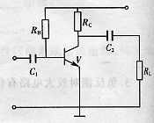

2．画出如图所示电路的交、直流通路。
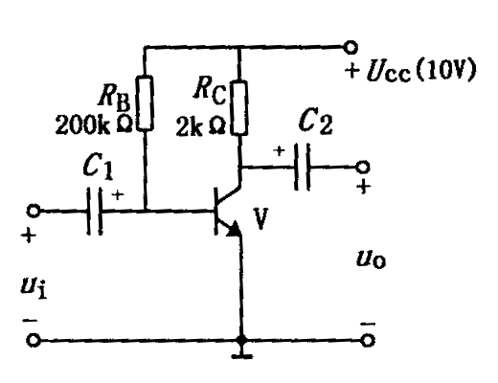
3．在图（a）所示电路中输入电压$u_{i}$，请在图（b）所示坐标中填入适当的交流信号波形图。
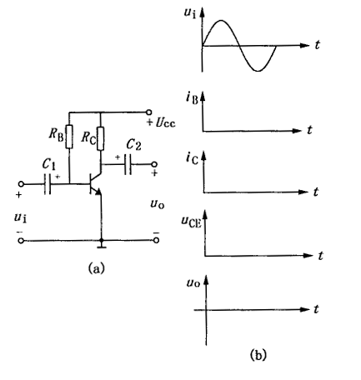

7.2 多级放大电路

一、填空题：
1．晶体管低频小信号电压放大电路传输信号通常采用_________耦合电路。
2．在放大电路中，为达到阻抗匹配的目的，可采用变压器_________变换。
3．按晶体管在电路中不同的连接方式，可组成_________、_________和_________和三种基本电路。
4．共发射极电路的输入端由_________和_________组成，输出端由_________和_________组成，它不但具有________放大_________放大作用，而且其功率增益也是三种基本电路中最大的。
5．对于一个放大器来说，一般希望其输入电阻_________些，以减轻信号源的负担，输出电阻________些，以增大带动负载的能力。
6．晶体管交流放大器级间耦合方式有_________、_________和_________。
7．在多级放大器中，_________的输入电阻是_________的负载， _________输出电阻是_________的信号源内阻；________放大器输出信号是_________放大器输入信号电压。
8．输入电阻和输出电阻是衡量放大电路性能的重要指标，一般希望放大电路的输入电阻_________，以_________对信号源的影响。希望输出电阻 _________，以_________放大器带负载的能力。
9．现有基本放大电路：
A.共射电路 B.共集电路 C.共基电路
D.共源电路 E.共漏电路
根据要求选择合适电路组成两级放大电路。
（1）要求输入电阻为1kΩ至2kΩ，电压放大倍数大于3000，第一级应采用_________，第二级应采用_________。
（2）要求输入电阻大于10MΩ，电压放大倍数大于300，第一级应采用_________，第二级应采用_________。
（3）要求输入电阻为100kΩ～200kΩ，电压放大倍数数值大于100，第一级应采用_________，第二级应采用_________。
（4）要求电压放大倍数的数值大于10，输入电阻大于10MΩ，输出电阻小于100Ω，第一级应采用_________，第二级应采用_________。
（5）设信号源为内阻很大的电压源，要求将输入电流转换成输出电压，且$\left|{\overset{˙}{A}}_{\text{ui}}\right|=\left|{\overset{˙}{U}}_{o}/{\overset{˙}{I}}_{i}\right|＞\text{1000}$，输出电阻Ro＜100，第一级应采用_________，第二级应采用_________。
二、选择题：
1．直接耦合放大电路存在零点漂移的原因是( )。
A.电阻阻值有误差 B.晶体管参数的分散性
C.晶体管参数受温度影响 D.电源电压不稳定
2．集成放大电路采用直接耦合方式的原因是( ) 。
A.便于设计 B.放大交流信号 C.不易制作大容量电容
3．选用差分放大电路的原因是( )。
A.克服温漂 B. 提高输入电阻 C.稳定放入倍数
4．差分放大电路的差模信号是两个输入端信号的( ) ，共模信号是两个输入端信号的( )。
A.差 B.和 C.平均值
5．用恒流源取代长尾式差分放大电路中的发射极电阻Re，将使电路的 。
A.差模放大倍数数值增大 B.抑制共模信号能力增强
C.差模输入电阻增大
6．互补输出级采用共集形式是为了使 。
A.电压放大倍数大 B.不失真输出电压大
C.带负载能力强

三、判断题：
1．（1）现测得两个共射放大电路空载时的电压放大倍数均为－100，将它们连成两级放大电路，其电压放大倍数应为10000。( )
（2）阻容耦合多级放大电路各级的Q点相互独立，( )它只能放大交流信号。( )
（3）直接耦合多级放大电路各级的Q点相互影响，( )它只能放大直流信号。( )
（4）只有直接耦合放大电路中晶休管的参数才随温度而变化。( )
（5）互补输出级应采用共集或共漏接法。( )
四、简答题
1．基本放大电路如图P3.3（a）（b）所示，图（a）虚线框内为电路Ⅰ，图（b）虚线框内为电路Ⅱ。由电路Ⅰ、Ⅱ组成的多级放大电路如图（c）、（d）、（e）所示，它们均正常工作。试说明图（c）、（d）、（e）所示电路中
（1）哪些电路的输入电阻比较大；
（2）哪些电路的输出电阻比较小；
（3）哪个电路的$\left|{\overset{˙}{A}}_{us}\right|$=$\left|{\overset{˙}{U}}_{o}/{\overset{˙}{U}}_{s}\right|$最大。

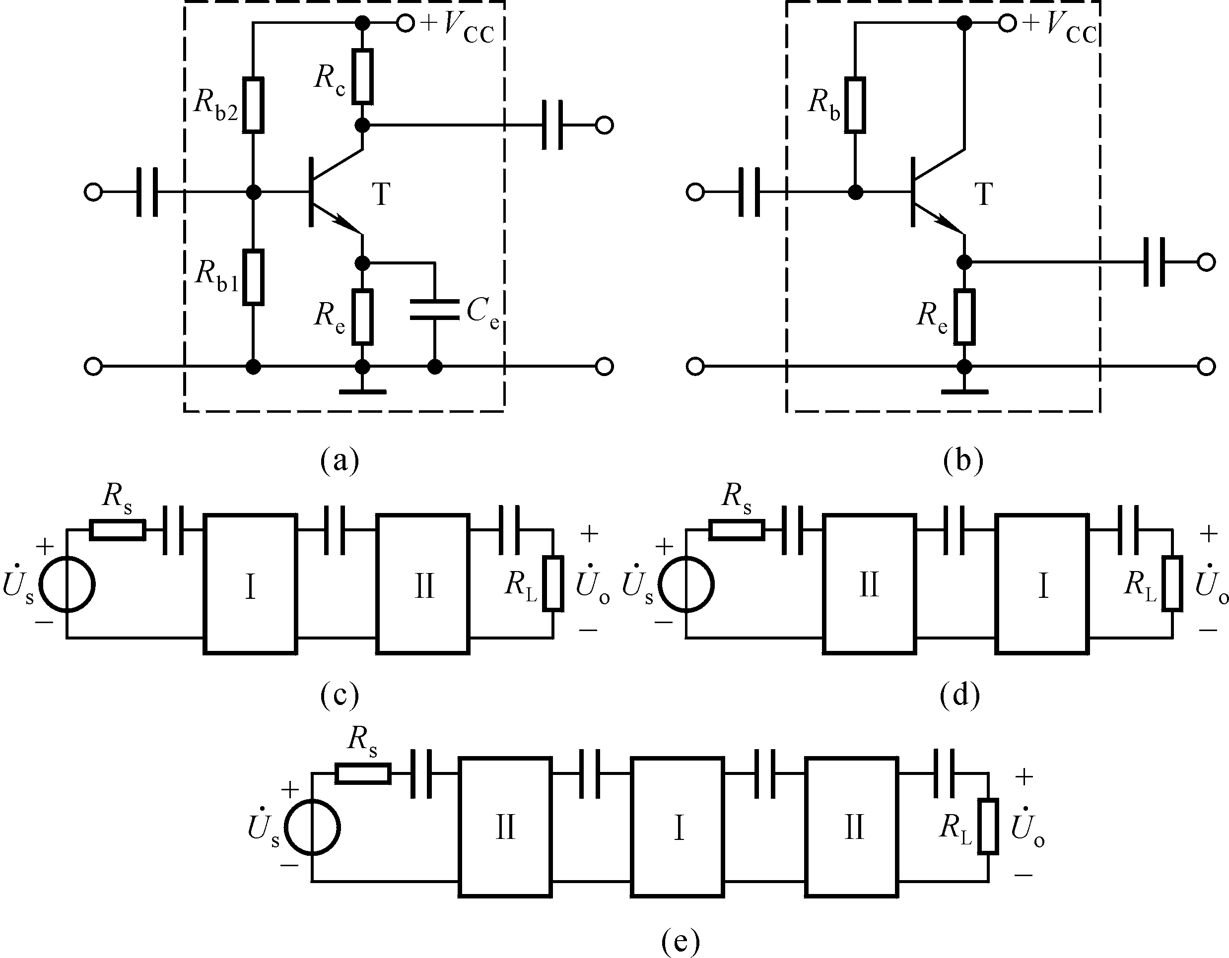
图P3.3

7.3 场效应晶体管及放大电路
一、填空题：
1．场效晶体管的静态工作点由 和 确定。
2．场效晶体管主要有 和 两大类。
3．场效晶体管一般采用 和 两种偏置电路。
4．由于场效晶体管几乎不存在 ，所以其输入直流电阻 。
5. 场效晶体管的工作特性受温度的影响比晶体三极管要 一些。
6.实际工作中，焊接MOS管时，三个电极的焊接次序是 、 和 。
二、选择题：
1.计算场效晶体管多级放大器时，对前后级的影响( )。
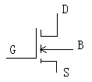
A.不必考虑 B. 应考虑
C.应考虑输出阻抗的影响，而不必考虑输入阻抗的影响
2. 右图的场效应管是( )。
A.结型N沟道 B. N沟道增强型绝缘栅MOS管
C.P 沟道增强型绝缘栅MOS管 D. N沟道耗尽型绝缘栅MOS管
3. N沟道增强型绝缘栅MOS管体现了( ) 作用。
A. U_{GS}对I_{S}的控制 B.I_{D}对I_{G}的控制
C.对I_{D}的控制 D. U_{GS}对I_{G}的控制

三、判断题：
1．场效晶体管的内部噪声比晶体管大，它不可用于高灵敏的接收装置。（ ）
2．有的场效晶体管的漏极可以和源极交换使用，而不影响其工作性能。（ ）
3．在测量仪器中，常用场效晶体管的源极输出器作为输入极，这是因为其放大倍数很高。（ ）
4．场效晶体管放大器中常采用自生偏压，它是依靠栅极零电位时漏极电流I_{D}在源极电阻R_{S}上产生的压降形成的。（ ）
5.由场效晶体管组成的源极输出器，其特性类似于射极输出器，只是输入电阻比射极输出器更高。（ ）

7.4 射极输出器
一、填空题：
1．射极输出器的主要特点是输入电阻 、输出电阻 ，电压放大倍数 。
2．射极输出器的 极为输入回路和输出回路的公开端，所以它是一种 放大电路。
3．射极输出器由于其特殊的结构，所以无 放大作用，但有 放大和 放大作用。
4.射极输出器在多数放大器中应用十分广泛。用它作输入级，是因为具有
的特点；用它作输入级，是因为具有 的特点，可以提高放大器带负载能力；用它作中间隔离级，可起到 的作用。
二、选择题：
1. 射极输出器输入信号与输出信号的相位差为( ) 。
A.180⁰ B. 270⁰ C.90⁰ D. 0⁰
2. 一般情况下，射极输出器的电压放大倍数约为( )。
A. 几十至几百 B.1 C.-1 D. 0
三、判断题：
1．射极输出器的输出信号是从发射极输出的。（ ）
2．射极输出器的输出端接在晶体管的发射极，所以它是一种共射放大电路。（ ）
3．共发射极电路即是射极输出器，具有很高的输入阻抗和很低的输出阻抗。（ ）
4．射极输出器的输出信号和输入信号反相。（ ）
5.因为射极输出器输入阻抗高，所以特别适合于安排在各级放大器的输入端。（ ）
6．多级电压放大电路中，以不安排射极输出器为宜，因为它对整个电路的放大倍数不会有什么贡献。（ ）
7．射极输出器因其电压放大倍数小于1，不能起缓冲、隔离作用，实际工作中很少使用。（ ）
四、简答题
1．射极输出器具有什么特性？

7.5 功率放大器及差分放大器
一、填空题：
1．晶体管放大器按放大信号和输出信号的强弱可分为____放大和___放大两类。
2．一般情况下，功率放大器按工作状态可分____放大和_____放大两类。
3．为了保证功率放大器晶体管的使用安全，既要选用______、_______足够大的晶体管，还应注意散热。
4．在为功率放大器选用晶体管时，应考虑____，____，____三个参数。在实际工作中，除I_{C}不得大于I_{CM}，U_{CE}不得大于U_{（BR）CEO}外，I_{C}与U_{CE}的乘积不得大于___。
5．功率放大器有单管的__类和____两种形式。后者又有不含_____的放大电路，被称为OTL电路。
6．功率放大电路的任务是向负载输出 ，它是通过晶体管的放大作用将 变成交流能量输出的 。
7．对功率放大电路的要求是： 、 小， 高。
8．差分式直流放大器的两种输入方式为 和 。
9．当直接耦合放大器的输入信号为0时，它的输出电压作缓慢的和不规则的变化，这种现象为 。
10. 在其他条件相同的情况下，放大倍数越高，零点漂移现象 。
11. 差分放大电路能放大有用的输入信号，克服电路的 。
12.在多级直接耦合放大电路中，第 级电路对零点漂移影响最大。

二、选择题：

1. 功率放大器为了获得足够的信号功率，必须使( )。
A.输出电压和输出电流均较大 B. 输出电压足够大
C.静态工作点提高 D. 输出电流足够大
2. 单管功率放大器的静态电流I_{C}=I_{Cm}/2,所以输出的最大功率为 ( )。
A. I_{CM} U_{CC} /2 B. I_{CM} U_{CC}
C. I_{C} U_{CC} /2 D. I_{C} U_{CC}
3.OTL功率放大器中与负载串联的电容器具有的功能是（ ）。
A.传送输出信号 B. 提高输信号电压
C. 对电源滤波 D. 充当一个电源，保证晶体管能正常工作
4. 为了克服互补功率放大器的交越失真，通常采取的措施是 ( ) 。
A. 加大输入信号 B. 设置较高的工作点C. 提高电源电压 D. 基极设置一个小偏置，克服晶体管死区电压
5. OTL功放电路中，静态时的输出电容两端电压为( ) 。
A. U_{CC} /2 B. U_{CC} /2 C. U_{CC} D. 2U_{CC}
6．OTL功放电路的结构是（ ）。
A．采用两组电源供电 B．采用一组电源供电和输出电容配合 C．采用两组电源供电D. 采用两组电源供电和输出电容配合
7．使用差分放大器的作用是为了提高（ ）
A．电流放大倍数 B．共模电压放大倍数
C．差模电压放大倍数D．输入电阻
8．若加在差分放大器两端输入端的信号UI1与UI2（ ），则称为共模输入信号
A．幅值相同且极性相同 B．幅值相同且极性相反 C．幅值不同且极性相反
9．放大电路产生零点漂移的主要原因是（ ）。
A．环境温度变化引起参数变化 B．放大倍数太大
C．外界存在干扰源D．电源电压太低
10．抑制零点漂移的有效途径是（ ）
A．增加电路的放大倍数 B．提高电路的输入阻抗 C．加大正反馈作用D．采用差分放大电路
11．差分放大电路主要特点是（ ）。
A．放大倍数非常大 B．电路左右结构完全对称 C．电路左右结构完全对称，并且静态工作点不同 D．电路左右互补，完成一个正弦波的放大作用
12.差分放大电路是为了（ ）而设置的。
A.稳定电压放大倍数
B提高输入电阻
C克服温漂
D.扩展频带
三、判断题：
1．功率放大器的效率是输出效率是输出功率与直流电源提供的直流功率之比。（ ）
2．当输入信号为零时，输出功率也为零，电源供给电路的功率最小，因此这时的单管功率放大器的效率最高。（ ）
3．OTL功率放大电路中，与负载串联的电容就是用来传输音频信号。（ ）
4.单管功率放大器的效率低，其主要是静态电流I_{C}很大造成的。（ ）
5.OCL电路的中文含义是无输出电容功率放大电路。（ ）
6．交越失真的问题是功放电路特有的，在一般放大电路中不会发生。（ ）
7．消除交越失真的方法是设置较低的静态工作点。（ ）
8．直流放大器可以放大交流信号，但交流放大器却不能放大直流信号。（ ）
9．环境温度变化引起参数变化是放大电路产生零点漂移的主要原因。（ ）
10．注意选择元件，使电路尽可能对称，可以减少差分式直流放大器的零点漂移。（ ）
11．差分放大电路从结构上看是共集电极放大电路。（ ）
12．克服直接耦合放大电路的零点漂移，常采用的方法是在电路中引入负反馈。（ ）
四、简答题
1．对功率放大电路有哪些具体要求？

7.6 运算功率放大器
一、填空题：
1．理想运算放大器的理想条件是： 、 和 __。
2．在多级放大电路中，__________称为耦合，级间耦合要满足两点：一是____________、二是_______________。
3．常见的耦合方式有______、______、______。
4．运算放大器是一种 放大器，由 、 、 和 四部分组成，其特点是 。
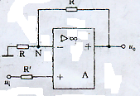
5．理想运放的输入电流为 。
6．如图所示，该运算电路完成的是______比例运算电路，电路中的平衡电阻R’=______；V_{N}=______。

二、选择题：
1. 放大直流信号采用的级间耦合方式为( )耦合。
A.直接 B.阻容 C.变压器 D.多种
2. 可以进行阻抗、电压、电流变换，使传输效率增高的是( )耦合。
A.直接 B.阻容 C.变压器 D.多种
3.一般集成运放内部的级间耦合方式采用（ ）。
A.阻容耦合 B.变压器耦合 C. 直接（或通过电阻）耦合D. 无耦合
4. 集成运放一般分为两个工作区，它们是( )工作区 。
A. 线性和非线性 B. 正反馈与负反馈 C. 虚短和虚断 D.输入和输出
5. 所示电路中输入与输出的关系为( ) 。
A. B. C. D.
6．图示所示运算放大器为理想运算放大器，则当可变电阻器RP的滑臂由a向b移动时电流I将（ ）。
A．增大 B．减小 C．不变D.不变
三、判断题：
1．集成运放是利用电路工艺制成的高放大倍数的直接耦合放大器。（ ）
2．在集成运放的信号运算应用电路中，运放一般工作在线性工作区。（ ）
3．处于线性工作状态下的集成运放，反相输入端可按“虚地”来处理。（ ）
4．反相比例运算电路的输入电流基本上等于流过反馈电阻上的电流。（ ）
5. 同相比例运算电路的输入电流几乎等于零。（ ）
6．通常运算放大器的输入电阻都很小。（ ）

四、简答题
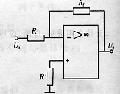
1．指出如图所示电路为什么电路，其中R₁=5.1KΩ,U_{i}=0.2,U₀=-3V,计算R_{f}的阻值。
2．试画出一个由运算放大电路组成的放大器，要求放大倍数为-100（U₀=-100U_{i}）取反馈电阻R_{F}=100KΩ。求（1）画出完整的电路图；（2）确定其他电阻值；（3）在运放输入端要有限幅保护。

7.7 放大电路中的负反馈
一、填空题：
1．将放大电路的____________，通过________________，使__________________而且__________________，就叫反馈，分为______和______;判断反馈的极性用______方法。
2．负反馈对放大电路性能的影响有：___、____、____和____四个方面。
3．_________反馈会降低放大倍数，但却可以使放大倍数的_________得到提高。
4．为了减少电路的非线性失真，必须引入_________反馈。
5．根据反馈的相位不同，可分为_________和_________两种，在放大电路中主要采用_________、_________主要用于振荡器。
6．常见负反馈的四种组态是_________、_________、 和 。
7．放大器中的反馈，按反馈信号的极性分为_________和_________；按反馈信号与输入信号的连接方式分有_________反馈和_________反馈。
8．反馈信号使输入信号削弱的反馈是 反馈；反馈信号使输入信号增强的反馈是 反馈。
9．从反馈在输出取样的方式又可分为_________反馈和_________反馈；从反馈与输入端连接方式又可分为 和 反馈。
10. 为了稳定放大器的输出电压可采用 反馈；为了稳定放大器的输出电流可采用 反馈。
二、选择题：
1. 直流负反馈是指 ( )。
A. 只存在于RC耦合电路中的负反馈B. 放大直流信号时才有的负反馈
C. 只存在于耦合电路中的负反馈
D. 存在于直流通路中的负反馈
2. 负反馈能抑制的干扰噪声是( )。
A. 输入信号所包含的干扰噪声 B. 反馈环内的干扰噪声
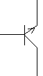
C. 反馈环外的干扰噪声 D. 输出信号所包含的干扰噪声
3. 串联负反馈只有在信号源内阻较（ ）时反馈效果才显著。
A. 大 B. 很大 C. 较大 D. 小
4. 电流串联负反馈对放大电路的影响为( ) 。
A. 输入电阻曾大输出电阻减小 B. 输入电阻减小输出电阻减小
C. 输入电阻曾大输出电阻曾大 D. 输入电阻减小输出电阻曾大
5. 某仪表放大电路要求Ri大，输出电流稳定，应选( ) 。
A. 电流串联负反馈 B. 电压串联负反馈 C. 电流并联负反馈 D. 电压并联负反馈
C. 输入电阻和输出电阻都减小Ω D. 输入电阻减小和输出电阻都增大
6．稳定放大电路的静态工作点的电路中采用( )反馈。
A.交流正反馈 B.交流负 C. 直流正 D. 直流负
7．电压并联型负反馈，会使( ) 。
A. 输入电阻减小，输出电阻增大 B. 输出电阻减小，输入电阻增大
C. 输入电阻和输出电阻都减小 D. 输入电阻减小和输出电阻都增大

8．放大电路的正负反馈的主要区别是（ ）
A．正反馈能稳定静态工作点 B．正反馈能增加输出信号的幅度
C．直流负反馈不能稳定静态工作点D．负反馈能增加输出信号的幅度
9．反馈放大电路的含义是（ ）。
A．输出与输入之间有信号通路 B．电路中存在反向传输的信号通路
C．放大倍数一定会减小的电路 D．除放大电路以外还有正向传送的信号通路
10．交流负反馈是指（ ）
A．只存在于阻容耦合及变压器耦合电路中的负反馈 B．交流通路中的负反馈 C．放大正弦波信号时才有的负反馈D．直流通路的负反馈
11．在放大电路中，为了稳定静态工作点，可以引入（ ）。
A．直流负反馈B．交流负反馈 C．交流正反馈 D．直流正反馈和交流负反馈
12. 在放大电路中，若要稳定放大倍数，应引入（ ）。
A．直流负反馈B．交流负反馈 C．交流正反馈 D．直流正反馈和交流正反馈
13. 某传感器产生的是电压信号（几乎不能提供电流），经放大后，希望输出电压与信号成正比，这放大电路应选（ ）的负反馈形式。
A.电压串联 B.电压并联 C.电流串联D．电流并联
14. 假想将放大器输出端通过一个电容对地短接，如果反馈消失，则该反馈是（ ）。
A. 电压反馈 B. 电流反馈C.串联反馈D．并联反馈
三、判断题：
1．分压式放大电路，利用了电流负反馈，所以RE越小，RE两端的电压变化引起的IE的变化就越大，负反馈就越强，电路的稳定作用就越显著。（ ）
2．为了消除交越失真，可引入负反馈。（ ）
3．放大器中常采用正反馈来提高放大倍数。（ ）
4．电压串联负反馈使放大器的输入电阻和输出电阻增加。（ ）
5．反相运算放大器属于电压并联负反馈放大器。（ ）
6．在放大电路中引入负反馈后，能使电路的通频带得到展宽。（ ）

四、简答题
1． 如图，判断（a）(b)是什么反馈？ (c)中R_{f1}、R_{f2}为什么负反馈。
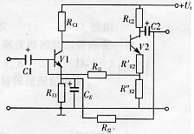
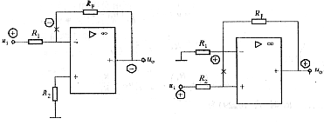
（a） (b) (c)

7.8 正弦波振荡器
一、填空题：
1．产生单一频率的振荡器，称为___________。
2．加入_______网络是形成正弦波振荡器的必要条件。
3．采用_______选频网络的振荡器称为LC振荡器，采用_______选频网络的振荡器称为石英晶体振荡器。
4．石英晶体正弦波振荡器一般有_______和_______两种。
5．在频率稳定度要求很高的情况下，大多采用_______振荡器来实现。
6．正弦波振荡器的基本组成：_____、______、_____、和_____，其各自的作用是_______、_______、_______和______。
7．LC正弦波振荡器有三种类型：______、_______和_________，其中用于对波形要求高，振荡频率固定的场合是__________。
8．石英晶体在电路中可以等效为：_______，石英晶体振荡器有___和___两种，石英晶体最大的优点是_______适宜制作_______，多用在___场合。
9．振荡的幅值平衡条件是|AF|= ，它说明振荡时反馈信号和加到电路输入端的信号大小相等。
10．振荡的相位平衡条件是φa+φf= ，说明振荡时反馈信号与输入信号相位相同。
11．振荡电路是一个具有足够强 反馈的放大电路。
12. 振荡器一般包括以下几个部分，它们是放大电路、 电路和 电路和稳幅电路。

二、选择题：

1. 正弦波振荡器电路的频率由( )决定。
A.基本放大电路 B.选频网络 C.稳幅电路 D.反馈网络
2. 在正弦波振荡器中，放大器的作用是( )。
A. 把外界激励信号放大到一定值，使振荡器能够满足振幅平衡条件
B. 保证振荡器的输出信号足够大
C. 对内部“拢动”信号中的某个频率成分提供足够的放大作用，使振荡器能够满足振幅平衡条件
3.振荡电路不包括以下哪个电路（ ）。
A.放大电路 B. 选频电路 C. 正反馈电路 D. 功放电路
4. 振荡电路中正反馈的作用是( ) 。
A. 满足振荡幅值平衡条件 B. 使振荡器能够稳定工作
C. 满足振荡相位平衡条件 D. 维持振荡幅值
5. 对于RC振荡器来说( ) 。
A. RC网络作负反馈电路使用 B. RC串并联网络作选频网络
C. RC元件构成耦合电路 D. RC串并联网络既是选频，又是正反馈电路
6．不是LC振荡器的是（ ）。
A．变压器反馈式振荡器 B．电容三点式振荡器
C．电感三点式振荡器 D. RC振荡器
三、判断题：
1．由于正反馈的原因，如果振荡电路中没有稳幅电路，产生的信号幅度会不断增大，直至无穷大。（ ）
2．变压器反馈式振荡器中的变压器，既是反馈元件，又是选频元件。（ ）
3．电感三点式振荡电路中，至少应有三个电感元件参与构成振荡器。（ ）
4．石英晶体振荡器的振荡频率稳定性极高，不适宜制作标准频率信号源。（ ）
5.石英晶体振荡器中不需要选频网络。（ ）
6．在正弦波振荡器中，正反馈越强越好。（ ）
7．自激振荡器中如没有选频网络，就不可能产生振荡。（ ）
8．在LC正弦波振荡器中，一般都有负反馈环节，其目的是为了保证振荡器的相位平衡条件。（ ）

四、简答题
1．正弦波振荡器一般包括哪几个部分组成？

7.9 可控整流的触发电路
一、填空题：
1．可控整流电路是输出________可以调节的电路。
2．单相桥式可控整流电路的最大控制角为_________，最在导通角为_________，最大移相范围为_________。
3．可控整流电路的控制角α越_________，导通角θ越_________，整流输出直流电压越低。
4．可控整流是利用_________作为整流元件，使__________________可以调节。
5.______角越大，________越小，整流输出直流电压越小。
6．单相可控整流电路输出电压平均值为___________________。
7．稳压电路是利用____________调节____________电压，使得______波动或______负载变化时，输出的______稳定。
8．稳压电路分为两类____和______，它们的调整元件分别为_____和____。
9．集成稳压器有三个接线端，管1是___________管2是_____，管3是______。
10．CW7805的输出电压为____，CW7905的输出电压为____。
11．交流调压是改变_______，不改变____，利用交流调压技术，可以方便地调节______._______和______。
12．双向晶闸管代替______，它共用一个____，不再区分___和____。
13．_______和_______串联的稳压电路叫做串联型稳压电路，串联型稳压电路包括_____、_____、_____和_____等几部分。
14．可控整流的作用是把_____变成__________的过程。
15．硅稳压管在电路中，它的正极必须接电源的____，它的负极必须接电源的___。
16、单相桥式整流电路中，控制角α=_________时，导通角θ=_________时，晶闸管处于_________状态，输出电压U0=0.9U2。
二、选择题：
1．晶闸管整流电路输出电压的改变是通过( )来实现的。
A．调节触发电压相位 B．调节触发电压大小
C．调节阳极电压大小 D．调节负载的大小
2．在图示所示电路中，已知u₂=200$\sqrt{2}$sinωtV，当α=90⁰时，输出电压U₀为（ ）。
A．200V B．90V C．45V D．200$\sqrt{2}$V
3.稳压管的稳压区是其工作在( )。
A. 正向导通 B.反向截止 C.反向击穿
4. 下列情况中，不是交流调压应用的是( )。
A.调光 B. 交流电动机调压调速 C. 直流电动机调压调速
5. W7800系列集成稳压器输出( )。
A.正电压 B. 负电压 C. 正、负电压均可 D. 无法判断
6. 在下图所示电路中，设稳压管VZ1、VZ2的稳压值分别为6V和9V，则输出电压值为6V的电路是 ( )。
A.正电压 B. 负电压 C. 正、负电压均可 D. 无法判断
7. W7800系列集成稳压器输出( )。
A.正电压 B. 负电压 C. 正、负电压均可 D. 无法判断

三、判断题：
1．单相可控整流电路输出直流电压的范围为0--U2之间。（ ）
2．稳压二极管工作在反向击穿状态，切断外加电压后，PN结仍处于反向击穿状态。（ ）
3．当工作电流超过最大稳定电流时，稳压二极管将不起稳压作用，但并不损坏。（ ）
4．在并联型稳压电路中，不要限流电阻R，只利用稳压管的稳压性能也能输出稳定的直流电压。（ ）
5.串联型稳压电路是靠调整晶体管C、E两极间的电压来实现稳压的。（ ）
6．利用两个晶闸管反向并联可以组成单相调压电路。（ ）
7．调节晶闸管和导通角度的大小，就可以连续调整输出电压的高低。（ ）
8．双向晶闸管不能共用一个控制极。（ ）

四、简答题
1．现有两只稳压管，它们的稳定电压分别为6V和8V，正向导通电压为0.7V。试问：
（1）若将它们串联相接，则可得到几种稳压值？各为多少？
（2）若将它们并联相接，则又可得到几种稳压值？各为多少？

2. 已知稳压管的稳压值V_{Z}＝6V，稳定电流的最小值I_{Zmin}＝5mA。求图P6.13所示电路中V_{O1}和V_{O2}各为多少伏。
(a) (b)

+
_
10V
_
V_{o1}
+
D_{Z}
R

500Ω

R_{L}

2kΩ

+
_
10V
_
V_{o2}
+
D_{Z}
R

R_{L}

2kΩ

图P6.13

2kΩ

3.已知稳压管的稳定电压V_{Z}＝6V，稳定电流的最小值I_{Zmin}＝5mA，最大功耗P_{ZM}＝150mW。试求图P6.14所示电路中电阻R的取值范围。
+
_
V_{I}=15V
_
V_{o}=6V
+
D_{Z}
R

图P6.14

第7章 放大电路和集成运算放大器 答案

7.1 共发射极单管放大电路
一、填空题：
1．输入信号为零 直流电源U_{CC} 直流电压 直流电流 I_{BQ} I_{C Q} U_{CEQ} 2．断路 短路 电容 断开 3．输入交流信号不为零 放大 反向 4．工作点设置太低时 输出电压正半周被削去一部分 减小基极电阻 工作点设置太高输出电压负半周被削去一部分 增大基极电阻5．输出信号不失真 电路的静态工作点 分压式6．不失真放大，截止，饱和7．电压放大倍数 8．静态工作点、I_{BQ}、 I_{C Q}、I_{C eQ} 9． 适当的静态工作点、稳定工作点 10.输入电阻、r_{be} 11.180⁰、反相12.正、负、负、正13. 减小、增大14.饱和15.几十欧到几千欧；并联电容器16. 正偏、反偏、正偏、正偏17.50 18.增加、增加

二、选择题：
1．D 2．C 3．A 4．A 5．A 6．A 7.B 8.A 9.C 10.A 11.A 12. C 13. C 14. A 15. D 16. B 17.D18.B
三、判断题：
1．√ 2．√ 3．× 4．× 5.×6．√ 7．√ 8．√
四、简答题
1．答： I_{B}=50UA，I_{C}=25mA,r_{i}≈1KΩ, r₀=Rc=3K
2．答：
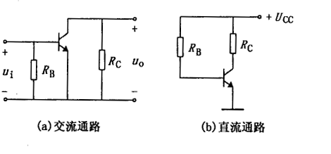
3．答：
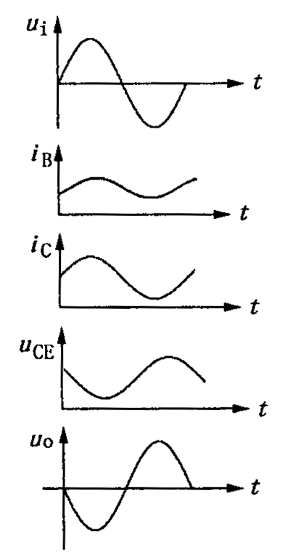

7.2 多级放大电路
一、填空题：
1．阻容 2.阻抗 3.共发射极、共集电极、共基电极4．集电极、发射极、电流、电压 5． 大 、 小 6． 直接耦合、变压器耦合、阻容耦合7． 后级、前级，前级、后级；前级、后级 8． 大、 减小 、小些、 提高9．（1）A，A （2）D，A （3）B，A （4）D，B
（5）C，B

二、选择题：
1．C 2．C 3．A 4．A，C 5．B 6．C

三、判断题：1．× 2．√ √ 3．√ ×4．× 5.√

四、简答题
1．答：（1）图（d）、（e）所示电路的输入电阻较大。
（2）图（c）、（e）所示电路的输出电阻较小。
（3）图（e）所示电路的$\left|{\overset{˙}{A}}_{us}\right|$最大。。
7.3 场效应晶体管及放大电路
一、填空题：
1．U_{GS}、I_{D}、U_{DS} 2.结型、绝缘栅型3. 栅型偏压、分压式4．栅流、很大5．小 6．源极、漏极、栅极
二、选择题：
1．B 2．B 3．C
三、判断题：
1．× 2．√ 3．× 4．√ 5. √

7.4 射极输出器
一、填空题：
1．大、小、约等于1 2.集电 、共集电极 3.电压 、 电流、 功率4．输入电阻高、输出电阻高、阻抗匹配
二、选择题：
1．D 2．B
三、判断题：
1．√ 2．× 3．× 4．× 5. √6．× 7．×

四、简答题
1．答：略。

7.5 功率放大器及差分放大器
一、填空题：
1．电压、功率 2.甲类、 乙类 3.P_{CM} 、 U_{（BR）CEO} 4．P_{CM} 、 U_{（BR）CEO} 、I_{CM}、P_{CM} 5．甲类、乙类推挽、输出变压器 6． 足够大的功率、直流电源能量 7．输出功率、失真、效率 8．双端输入 、单端输入9． 零点漂移 10.严重 11.零点漂移12.1

二、选择题：
1．A2．C 3．A 4．D 5．A 6．B 7.C 8.A 9.A 10.D 11.B 12. C
三、判断题：
1．√ 2．× 3．× 4．√ 5. √6．√ 7．√ 8．√ 9．√10. √ 11. × 12. ×

四、简答题
1．答：有足够大的输出功率；较高的转换效率；非线性失真要小，有良好的散热条件。

7.6 运算功率放大器
一、填空题：
1．A₀=∞ r_{i}=∞ r₀=0 2.级与级之间的连接 静态工作点互不影响 前级信号能顺利传输到后级，在传递的过程中，损耗和失真要尽可能小3. 直接 阻容 变压器4．高放大倍数的直耦多级放大器 输入级 输出级 中间级 偏置电路 输入电阻非常高，输出电阻很小，电压放大倍数很大，零点漂移很小，能放大交流信号也能直流信号接触、接近 5． 0 6．同相比例运算电路 1/2R U_{i}

二、选择题：
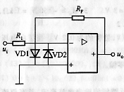
1．A 2．C 3．C 4．A 5．B 6．C

三、判断题：
1．√ 2．√ 3．× 4．√ 5. √6．×
四、计算题
1．答：反相比例运算电路，R_{f}=76.5 KΩ。

2．答：1KΩ，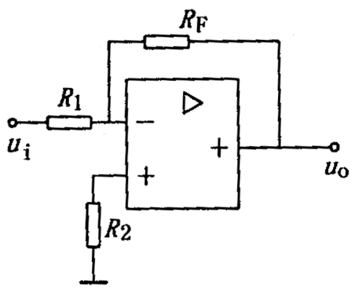。

7.7 放大电路中的负反馈
一、填空题：
1．输出信号的一部分或全部 通过一定的方式送回到放大电路输入端 放大电路的输入端不仅受输入信号的控制 还受放大电路的输出量的影响 正反馈 负反馈 瞬时极性2. 降低放在倍数 提高放大倍数的稳定性 减小非线性失真 改变放大电路的输入、输出电阻3.负、稳定性4．负 5． 正反馈、负反馈、负反馈、正反馈6．电流串联、电流并联、电压串联、电压并联7．正反馈、负反馈，串联、并联 8．负、正 9．电压、电流，串联、并联10. 电压负、电流负

二、选择题：
1．D 2．B 3．D 4．C 5．B 6．D7.C 8.B 9. B 10.B 11. A 12. B 13. A 14. A
三、判断题：
1．× 2．× 3．×4．×5．√6．√
四、简答题
1．答：(a)为负反馈、（b）正反馈；（a）为电压并联负反馈(c) 中R_{f1}引起的为电流并联负反馈，R_{f2}引起的为电压串联负反馈。

7.8 正弦波振荡器
一、填空题：
1．正弦波振荡器 2.选频 3.LC 4．串联、并联 5．石英晶体 6．放大电路 正反馈电路 选频电路 稳幅电路 满足幅值平衡 满足相位平衡 使振荡器输出所需的单一频率正弦波信号 稳定振荡器输出信号的振幅7．变压器反馈式 电感三点式 电容三点式 电容三点式8．一个损耗很小的谐振回路 串联型 并联型频率稳定度很高标准频率信号源 对频率稳定性要求高的9． 1 10． 2nπ 11． 正 12.正反馈、选频

二、选择题：
1．B 2．C 3．D 4．C 5．D 6．D
三、判断题：
1．× 2．√ 3．× 4．× 5.×6．× 7．× 8．×

四、简答题
1．答：放大电路、 正反馈电路、 选频电路、 稳幅电路四个部分组成。

7.9 可控整流的触发电路
一、填空题：1．电压 2.180⁰、180⁰、180⁰ 3.大、小 4．晶闸管 整流输出电压5．控制 导通 6．U₀=（1+cosφ）/2*0.9U₂7．调整元件 整流输出的直流电压 电网 负载 直流电压8．并联型 串联型 稳压二极管晶体管9．不稳定电压输入端 稳定电压输出端 公共端10．+5V -6V11． 交流电压的有效值 频率 交流电动的运转速度 灯光的亮度 温度控制12．两个反向并联的晶闸管 控制极 阳极 阴极13．晶体管 负载 调整 比较放大 取样 基准14．交流电 可变直流电15．正极 负极16.0、π、全导通
二、选择题：
1．A2．C 3．C 4．C 5．A 6．A 7.A
三、判断题：
1．× 2．× 3．× 4．× 5. √ 6．√ 7．√ 8．×

四、简答题
1．答：（1）两只稳压管串联时可得1.4V、6.7V、8.7V和14V等四种稳压值。
（2）两只稳压管并联时可得0.7V和6V等两种稳压值。
2．答：V_{O1}＝6V，V_{O2}＝5V。
3．答：稳压管的最大稳定电流
I_{ZM}＝P_{ZM}/U_{Z}＝25mA
电阻R的电流为I_{ZM}～I_{Zmin}，所以其取值范围为
$R=\frac{U_{I}−U_{Z}}{I_{Z}}=0\text{.}\text{36}～1\text{.}8kΩ$。

